Załącznik nr 1
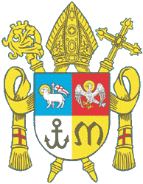

Formularz zgłoszeniowy

Diecezjalny Konkurs Biblijny
„CZYTAM PISMO ŚWIĘTE”

Dawid jako król Izraela
2 Sm 5-24, 1 Krl 1-2,11
rok szkolny 2022/2023

Nazwa i numer szkoły Kliknij tutaj, aby wprowadzić tekst.

Adres szkoły Wpisz adres szkoły

Telefon, e-mail Wpisz dane adresowe
Osoba odpowiedzialna za organizację Diecezjalnego Konkursu Biblijnego na terenie szkoły (prosimy podać także email i tel. komórkowy) Wpisz osobę odpowiedzialną i jej dane
Imiona i nazwiska katechetów uczących w szkolne i przygotowujących młodzież:
Wpisz dane

Ważne!
Formularz zgłoszeniowy prosimy odesłać do 23 września 2022 r. na adres email
dkbiblijny@wp.pl

Pieczątka Szkoły Podpis Dyrektora Szkoły

